O olhar da ciência no dia a dia

Você já deve ter escutado frases como: “o peixe morre pela boca”, “come-se para viver e não se vivi para comer”, “comida gorda testamento magro”, e assim por diante, enfim, em todas estas frases a temática é uma só: A comida que ingerimos e o efeito dela em nosso organismo. Na realidade, muitas vezes não sabemos o que estamos comendo nem o que vai acontecer com essa comida dentro do nosso corpo.
Algumas vezes verificamos que nossas fezes e urinas apresentam cores, cheiros e consistências que variam, mais não sabemos por que isso acontece. Se essas variações ocorrem e sabemos que as fezes são produtos transformados pela digestão do que comemos, logicamente as alterações em suas características estão relacionadas ao que ingerimos, seja na forma de alimentos sólidos, seja na de líquidos.
Será que sempre comemos comidas saudáveis? Nosso dia a dia nem sempre permite que a gente fique olhando tudo o que o nosso intestino ou nossos rins jogam fora, mas temos que procurar ter uma alimentação o mais saudável possível.
Tudo o que ingerimos, seja natural, seja industrializado, é composto de uma série de substâncias em determinadas quantidades, com propriedades específicas, e que são responsáveis por uma nutrição adequada ou não, dependendo do que se come.
Entendemos por “adequada” a alimentação que tem tudo o que é necessário para a nossa sobrevivência: proteínas encontradas principalmente em carnes, ovos, e leite; carboidratos encontrados em grande quantidade em massas, farinhas, pães e doces; lipídeos encontrados em grande proporção em óleos, manteigas, margarinas e sementes; além de vitaminas, sais minerais e água, encontrados em diferentes tipos e quantidades em quase todos os alimentos que consumimos. Quanto mais você conhecer e se conhecer, mais garantida será sua saúde e, portanto, melhor será sua convivência com as pessoas, as substâncias e o ambiente.
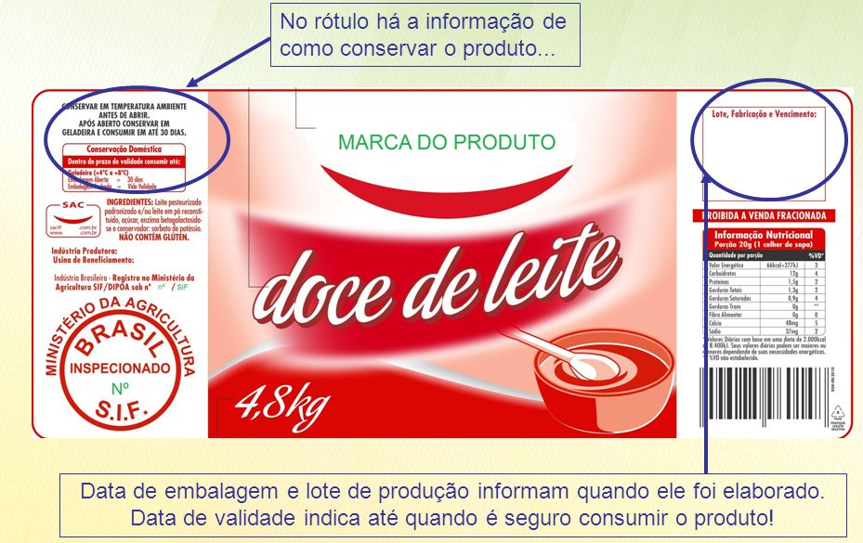
A produção, a comercialização e a rotulagem de produtos alimentícios, medicamentos, agrotóxicos, cosméticos, produtos de limpeza e outros materiais e serviços são regulamentadas pela Agência Nacional de Vigilância Sanitária (Anvisa).
Os rótulos dos alimentos devem trazer informações a respeito da quantidade e porcentagem de:
- Calorias (quantidade de energia fornecida por determinada porção);
- Carboidratos;
- Proteínas;
- Gorduras totais ou lipídios;
- Gorduras saturadas (presentes em carnes gordas, laticínios – alguns tipos de queijos e manteiga – e coco);
- Gorduras trans (muito comuns em batatas fritas, margina e biscoitos amanteigados);
- Cálcio (encontrado em grande quantidade no leite, queijo minas, iogurte, vegetais de folhas escuras, como espinafre, couve, brócolis, repolho roxo);
- Sódio (presente no sal de cozinha – cloreto de sódio – e principalmente nos produtos industrializados – o nome salgadinho não é à toa!);
- Fibras alimentares (presentes em frutas, vegetais, nozes, legumes, pão e cereais integrais e farelos).
As informações nutricionais complementares podem conter a definição de alimentos (diet ou light), a legação da propriedade funcional (papel no organismo) e a alegação de saúde. Por exemplo: “Fibras: regulam o intestino”, “Fitosterol: abaixa o colesterol”, “Ômega 3: reduz os triglicerídeos e o colesterol”.

Porque é importante ler o rótulo?

Ao conhecer a composição dos produtos que ingere, você estará apto a escolher uma nutrição melhor para você. Ou seja, essa tabelinha presente nos rótulos de produtos alimentícios lhe permite exercitar sua autonomia e cidadania, pois, ao saber a composição do produto, você não poderá dizer que emagreceu ou engordou por falta de informação nutricional.
Cada um dos nutrientes que aparecem no rótulo de produtos alimentícios tem uma ou mais funções em nosso organismo.
Vamos ver alguns grupos de nutrientes, dando exemplos:
- Carboidratos: encontrados em massas, pães, açúcares e farinhas. Em geral, possuem diversas funções em nosso organismo:
- Energética – são os principais fornecedores de energia para a célula e, portanto, para o corpo. Apesar de consumirmos vários tipos de carboidratos, como o amido (encontrado no milho e na batata), a lactose (encontrada no leite), a sacarose (encontrada na cana-de-açúcar), a frutose (encontrada em frutas maduras), etc., todos eles são metabolizados dentro do organismo e transformados em glicose (C₆H₁₂O₆), molécula que será quebrada pela respiração celular para obtenção de energia;
- Estrutural – a parede celular dos vegetais é constituída de celulose, um tipo de carboidrato mais complexo; a carapaça (exoesqueleto) dos insetos contém quitina, substância que dá muita resistência ao corpo desses animais; as células animais possuem uma série de carboidratos – o glicocálix – à sua volta, que fazem com que as células de um tecido fiquem unidas entre si;
- Reserva – nos vegetais há o amido, que é formado por uma longa cadeia de glicose; nos animais, há glicogênio, porém tem uma estrutura mais compacta e ramificada.
- Lipídios: encontrados em banhas, óleos, carnes gordas (cupim, por exemplo), bacon, manteigas e ceras. Exercem funções muito importantes em nosso corpo e, portanto, não podem deixar de fazer parte da nossa alimentação.
- Reserva de energia – todo alimento em excesso será transformado em lipídios e se transformará em reserva no nosso organismo;
- Combustível celular – na ausência de glicose como fonte de energia, a célula transforma lipídios em glicose, para garantir energia necessária à sua sobrevivência;
- Componente estrutural das membranas biológicas – os glicolipídios e fosfolipídios são componentes são componentes estruturais da membrana plasmática;
- Isolamento e proteção de órgão – o tecido adiposo é um ótimo isolante térmico e elétrico, além de amortecer choques mecânicos no corpo de animais;
- Composição de hormônio – alguns hormônios são de natureza proteica (formados basicamente por um tipo especial de proteína), mas outros são de natureza lipídica, ou seja, possuem lipídios em sua composição, como os esteroides (hormônios sexuais), que são formados a partir do colesterol.
- Proteínas: encontradas em qualquer matéria viva, aparecem em grandes quantidades no leite (caseína), nas carnes e nos ovos (albumina). É talvez, a primeira orgânica a surgir antes do aparecimento do primeiro ser vivo. Desempenham várias funções em nosso organismo:
- Estrutural – participam da estrutura dos tecidos: colágeno (pele), actina e miosina (músculos), queratina (camada córnea da pele), albumina (plasma sanguíneo), osseína (ossos);
- Hormonal – para ocorrer a produção de vários hormônios em nosso organismo, há necessidade de algumas proteínas, como é o caso da insulina;
- Defesa – o nosso sistema imunológico precisa de uma série de proteínas para produzir os anticorpos e as células que nos protegem contra a entrada de invasores;
- Coagulação sanguínea – para ocorrer a coagulação sanguínea – formação da casquinha no machucado e interrupção do fluxo de sangue – há a necessidade de algumas proteínas especiais (como o fibrinogênio), que sofrem transformações o originam uma barreira no vaso sanguíneo lesado, impedindo que o sangue continue escorrendo.
- Transporte – a hemoglobina, um tipo de proteína encontrada no sangue de todos os vertebrados e de alguns invertebrados, é a proteína responsável pelo transporte de oxigênio no sangue dos órgãos respiratórios (pulmões, por exemplo) até as células.

Pesquisa

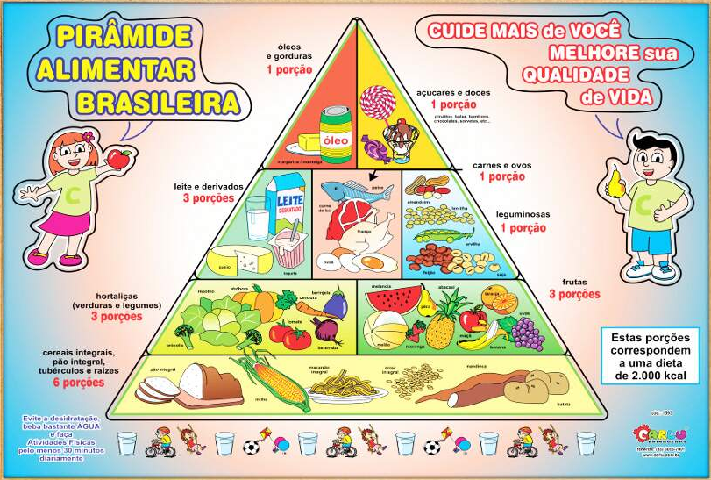
Até os anos de 1990, era comum ver estampado, em vários produtos, um rótulo chamado “o trevo da boa nutrição”. Era um trevo de quatro folhas estilizado, e cada folha representava um dos componentes: carboidratos, proteínas, lipídios e sais minerais. Como a ideia era informar as pessoas apenas o conteúdo básico de sua alimentação, não havia nenhuma indicação em relação às quantidades em que cada uma dessas substâncias podia ser consumida. Como essas quantidades podem variar com a disponibilidade do produto, a vontade de cada um, a oferta regional de produtos alimentares e o preço de cada produto, uma série de tabelas e gráficos foi lançada, em diversos meios de comunicação, para melhor informar o consumidor sobre o que e como os produtos deveriam ser consumidos para que se tivesse uma alimentação adequada.
Surgiram, então, as pirâmides nutricionais, elaboradas inicialmente com embasamento científico. Essas pirâmides sofreram e continuam sofrendo modificações, causadas principalmente pelas dietas de emagrecimento que aparecem todos os dias em diversas regiões do mundo – dieta dos pontos, dos carboidratos, da lua, das cores, etc. -, bem como pelas pesquisas encaminhadas por diversas instituições públicas e privadas.
O que caracteriza uma dieta? Por que há tantos tipos de dietas?
Faça uma pesquisa entre seus colegas e familiares para identificar os tipos de dieta que eles conhecem e procure explicar como cada uma delas funciona.

Sais minerais e vitaminas

Apesar de serem pelo nosso organismo em quantidades mínimas, esses dois grupos de nutrientes cevem ser consumidos diariamente e de forma de forma bastante diversificada, pois são necessários nos processos metabólicos do corpo humano, assim como são essenciais na constituição de uma série de substâncias.
Os sais minerais são nutrientes inorgânicos necessários ao bom funcionamento do organismo, pois são componentes essências de algumas substâncias orgânicas (o ferro, por exemplo, na composição da hemoglobina) e participam da regulação de determinados processos (o sódio, por exemplo, na regulação da pressão arterial). Podem estar presentes no corpo humano combinados com proteínas, vitaminas, gorduras, etc., com outros minerais e na forma livre.
- Atuam de várias formas no organismo, participando direta ou indiretamente na formação de ossos e dentes, na manutenção do equilíbrio de líquidos e substâncias do corpo, no controle dos batimentos cardíacos e impulsos nervosos, além de auxiliar as vitaminas e enzimas na realização de processos, como a formação de glicogênio pela glicose, das gorduras pelos graxos, e do glicerol e das proteínas pelos aminoácidos.
Podem ser classificados, de acordo com a necessidade diária do organismo, em microminerais ou macrominerais, conforme apresentado na tabela a seguir.
Microminerais | Macrominerais
- São necessários em quantidade mínima diária (menos que 100mg/dia)  - Cobre: absorção do ferro, essencial para hemácias, tecido conjuntivo, fibras nervosas e pigmentação da pele, componente de enzimas. Fontes: frutos do mar, carnes, grãos inteiros e cacau.  - Ferro: produção de hemoglobina e transporte de gás oxigênio.  Fontes: fígado, carnes, frutos do mar, feijões e vegetais com folhas escuras.  - Flúor (na forma de fluoreto): saúde de ossos e dentes.  Fontes: água fluoretada e chás.  - Iodo: importante para o funcionamento da tireóide.  Fontes: sal de cozinha e frutos do mar. | - São necessários em quantidades superiores a 100mg/dia.  - Cálcio: formação dos ossos, contração muscular, impulsos nervosos.  Fontes: leite e derivados, sardinha e vegetais com folhas escuras.  - Fósforo: manutenção da saúde dos ossos e dentes, componentes de algumas enzimas essenciais ao funcionamento do corpo.  Fontes: carnes, aves, peixe, gema de ovo, leguminosas, derivados do leite e refrigerantes.  - Sódio e potássio: atuam no equilíbrio da quantidade de água no organismo e no bom funcionamento da atividade muscular.  Fontes de potássio: abacate, banana, frutas cítricas e secas, leguminosas e muitos vegetais e grãos integrais.  Fontes de sódio: sal de cozinha, derivados do leite, frutos do mar, temperos e alimentos processados (salgadinhos).  - Cloro: importante na formação do suco gástrico (ácido clorídrico), responsável pela manutenção do equilíbrio de outros minerais no organismo.  Fontes: sal comum e frutos do mar.
As vitaminas são proteínas especiais que atuam na regulação de reações que ocorrem no metabolismo, ao contrário de outros nutrientes (gorduras, carboidratos e proteínas), que são os compostos utilizados nas reações reguladoras pelas vitaminas. A falta de uma vitamina bloqueia uma ou mais reações metabólicas específicas na célula e pode eventualmente causar um distúrbio no balanço metabólico do organismo inteiro. Ou seja, as vitaminas são importantes porque intermediam processos no nosso organismo.
Não basta ter na alimentação uma dieta rica em cálcio para ter ossos saudáveis. É necessário que a vitamina D também esteja incluída nesta dieta. É ela que promove o transporte e a incorporação deste mineral nos ossos. Uma dieta rica em cálcio e pobre em vitaminas D pode levar uma pessoa a ter ossos tão frágeis quanto se não tivesse ingerido cálcio. Esse é um exemplo do papel exercido pelas vitaminas em nosso organismo.
Veja na tabela a seguir, exemplos de como algumas vitaminas agem em nosso corpo.
Vitamina A | Desencadeia o processo de conversão dos alimentos em glicose, ou seja, ajuda a produzir o nosso combustível. Fontes: pão integral, germe de trigo, peixe, sementes, castanhas, frutas, feijões, cereais, batatas, levedo de cerveja e fígado.
Vitamina B₁ | Atua na formação de pigmentos fotorreceptores pela retina, na manutenção de mucosas, formação de colágeno pela pele, saúde da tireoide e glândulas adrenais, além de ser importante em reações imunológicas. Fontes: gema de ovo, salmão, fígado, sardinha, cenoura, beterraba, caqui e melão.
Vitamina B₂ | Desempenha papel importante no metabolismo energético e como protetor das bainhas dos nervos. É fundamental para o metabolismo de enzimas. Fonte: fígado, rins, leite e derivados, ovos, peixes, germe de trigo, amêndoas, verduras e cereais integrais.
Vitamina B₁₂ | É essencial para a reprodução celular e muito importante na formação das hemácias ( os glóbulos vermelhos do sangue). Fontes: castanha-do-pará, fígado, rins, peixe, frango e carne vermelha.
Vitamina C | Auxilia na formação do colágeno, fortalece os vasos sanguíneos e é fundamental para a absorção do ferro pelo intestino. Fontes: acerola, caju, goiaba, laranja, verduras, pimentão, morango, kiwi, couve-flor, tomate, abacaxi, limão, melão, repolho e legumes.

Substâncias estranhas: qual a utilidade?
Uma série de substâncias de nomes às vezes muito estranhos está presentes em vários produtos alimentícios. Apesar de não serem fontes de energia, são necessários por vários motivos: os aditivos alimentares.
De acordo com a Anvisa, considera-se aditivo alimentar qualquer substância colocada nos alimentos, com a intenção de modificar o cheiro, aroma e sabor naturais durante a sua produção.
Também podem ser utilizados para aumentar o prazo de validade dos alimentos impedindo que se estraguem com facilidade e que sejam comercializados em qualquer época do ano, a um custo relativamente baixo para os consumidores. Os aditivos são muito antigos na história do ser humano e nem sempre percebemos que a conservação de alimentos que usamos no dia a dia está relacionada ao ripo de aditivo que é usado. É o caso do uso de sal na carne seca, por exemplo.
Em outros produtos, costuma-se misturar ervas e temperos para melhorar o sabor dos alimentos. Conservam-se frutas com açúcares, e pepinos e outros vegetais com vinagre – picles é um bom exemplo dessa técnica. Entretanto, atualmente, com a química moderna, mais aditivos têm sido empregados a cada ano. A indústria alimentícia gasta verdadeiras fortunas para descobrir substâncias que melhorem o aspecto visual, o sabor e o cheiro de alimentos de baixo teor calórico, fast-food e “salgadinhos”.
Várias dessas substâncias são artificiais e outras são naturais (corantes, aromatizantes e realçadores de sabor, por exemplo), mais precisamos prestar muita atenção na leitura dos rótulos, para que possamos perceber e relacionar os efeitos que cada uma delas pode causar em nosso organismo. A tabela a seguir algumas destas substâncias.
Aditivo alimentar | Principais funções
Acidulante | Aumentar a acidez ou dar sabor ácido.
Antioxidante | Retardar o aparecimento de alterações axidativas (ou seja, sabor e odor e ranço).
Aromatizante | Dar sabor específico.
Conservante | Impedir ou retardar alterações e/ou deteriorações provocadas por microrganismos (bactérias, fungos).
Corante | Conferir, intensificar ou restaurar a cor.
Estabilizante | Manter a estabilidade/uniformidade da mistura de duas ou mais substância imiscíveis.
Realçador de sabor | Reforçar o aroma e/ou o sabor.
Além de ler o rótulo, deve-se ficar atento a qualquer reação, seja gastrointestinal (náuseas, vômitos, diarreia), seja cutânea (coceira, vermelhidão, urticária), que possa surgir após a ingestão de algum alimento que contenha aditivos. Procure sempre auxílio médico para avaliar se o problema foi ou não desencadeado pelo consumo e determinado produto.

